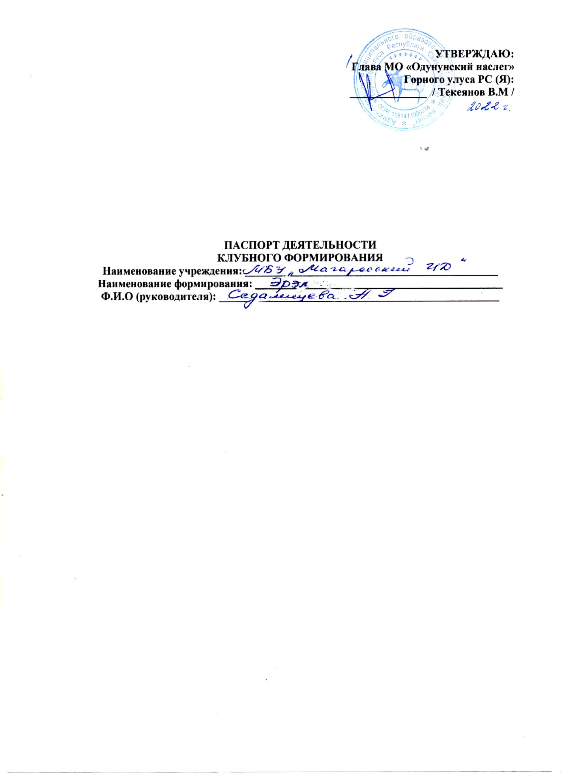

**ПАСПОРТ ДЕЯТЕЛЬНОСТИ КЛУБНОГО ФОРМИРОВАНИЯ**

|  |  |  |
| --- | --- | --- |
|  | **Общие сведения о коллективе** | |
| 1 | Жанр коллектива: | Хореография |
| 2 | Жанровая разновидность: | Народная хореография |
| 3 | Название коллектива | «Эрэл» |
| 4 | Год образования | 2022 |
| 5 | Наименование базового учреждения культуры | МЦД «МагарасскийЦД» |
|  | | |
| 1 | Фамилия, имя, отчество | Седалищева Анжелика Григорьевна |
| 2 | Год и место рождения | 27.11.76 |
| 3 | Образование | Средне-специальное |
| 4 | Год окончания | 2009 |
| 5 | Название учебного заведения | Московский уч центр |
| 6 | Квалификация по диплому | хореограф |
| 7 | Год начала работы с данным коллективом | 2021 |
| 8 | Место основной ( штатной) работы, должность | МБУ «Магарасский центр досуга», худрук |
| 9 | Наличие званий ( указать какие) |  |
| 10 | Телефон/эл. почта | 89141065454 |

**Количество участников:**

|  |  |  |  |
| --- | --- | --- | --- |
| № | Ф.И.О. | Год рождения | Место работы /учебы |
| 1. | Никаноров Владислав Викторович | 1982 | МБУ «Магарасский Центр досуга» |
| 2. | Максимов Вячеслав Петрович | 1993 | ОГПС 16, МПЧ - 2 |
| 3. | Григорьев Данил Алексеевич | 1991 | Безработный |
| 4. | Федотов Михаил Прокопьевич | 1986 | Безработный |
| 5. | Никифоров Степан Викторович | 1993 | ИП |
| 6. | Никифоров Денис Геннадьевич | 2001 | Студент |
| 7. | Афанасьев Родион Альбертович | 2003 | Студент |
| 8. | Данилова Наталья Максимовна | 1991 | МБУ «МЦД» |
| 9. | Максимова Айыына Ивановна | 1990 | МО «Одунунский наслег» |
| 10. | Андреева Саяна Николаевна | 1997 | МО «Одунунский наслег» |
| 11. | Максимова Яна Васильевна | 1999 | Студентка |
| 12. | Новгородова Айлаана Николаевна | 2000 | МБОУ «МСОШ» |
| 13. | Павлова Инга Валерьевна | 1994 | ЦДОД |

**План работы клубного формирования на год:**

|  |  |  |  |  |  |  |  |  |
| --- | --- | --- | --- | --- | --- | --- | --- | --- |
| **№** | | **Содержание работы** | | | | **Дата проведения** | | **Ответственный** |
| **1.** | | **Организационная деятельность** | | | | | | |
|  | | Общее собрание коллектива | | | | В течение года | | Седалищева Анжелика Григорьевна |
|  | | Разработка годового плана  Подбор репертуаров | | | | Январь | | Седалищева Анжелика Григорьевна |
|  | | Подбор эскизов для шитья костюмов | | | | Февраль | | Седалищева Анжелика Григорьевна |
|  | | Организация участия в мастер классах по вокалу и по хореографии | | | | В течении года | | Седалищева Анжелика Григорьевна |
|  | | Организация участия в наслежных, улусных, республиканских конкурсах | | | | В течении года | | Седалищева Анжелика Григорьевна |
|  | | Организация участия в наслежных, улусных, республиканских мероприятиях | | | | В течении года | | Седалищева Анжелика Григорьевна |
|  | | Репетиционный процесс | | | |  | | Седалищева Анжелика Григорьевна |
| **2.** | | **Основная деятельность** | | | | | | |
|  | | Разучивание нового репертуара | | | | В течение года | Седалищева Анжелика Григорьевна | |
|  | | Обучение сценической культуру | | | | В течении года | | Седалищева Анжелика Григорьевна |
|  | | Работа над ритмом и темпом | | | | В течении года | | Седалищева Анжелика Григорьевна |
|  | | Методика исполнительского мастерства | | | | В течении года | | Седалищева Анжелика Григорьевна |
| **3** | | **Концертная деятельность** | | | | | | |
|  | | Участие в наслежных улусных, республиканских, мероприятиях | | | | В течении года | | Текеянова О.В |
|  | | Поздравительный номер в концерте посвящ к международному женскому дню | | | | Март | | Текеянова О.В |
|  | | Участие в улусном конкурсе «Танцует Горный» | | | | Март | | Седалищева Анжелика Григорьевна |
|  | | Участие в республиканском конкурсе «Танцует Якутия» | | | | Март | | Седалищева Анжелика Григорьевна |
|  | | Поздравительный номер в проводах зимы «Прощай Зимушка, Зима!» | | | | Апрель | | Седалищева Анжелика Григорьевна |
|  | | Участие в наслежном ысыахе | | | | Июнь | | Седалищева Анжелика Григорьевна |
|  | | Участие в декаде матерей | | | | Октябрь | | Седалищева Анжелика Григорьевна |
|  | | Участие в новогоднем праздничном концерте | | | | Январь | | Седалищева Анжелика Григорьевна |
| **4** | | **Репертуарный план** | | | | | | |
|  | | Куорэгэй (антураж) | | | **февраль** | | Седалищева Анжелика Григорьевна | |
|  | | Эн баар буоланнын (антураж) | | | **Март** | | Седалищева Анжелика Григорьевна | |
|  | | Сахам Далбар Хотуттара | | | **Май** | | Седалищева Анжелика Григорьевна | |
|  | | Атах оьуора | | | **Октябрь - ноябрь** | | Седалищева Анжелика Григорьевна | |
|  | |  | | |  | |  | |
| **День недели** | | **Время** | **Форма работы (индивидуальная, групповая)** | | | | | |
| Понедельник | |  |  | | | | | |
| Вторник | |  |  | | | | | |
| Среда | | 17:00 | Групповая | | | | | |
| Четверг | |  |  | | | | | |
| Пятница | | 17:00 | Групповая | | | | | |

Руководитель учреждения: Алексеева С.С

Руководитель формирования: Седалищева А. Г.